ТИМСКИ РАД

У току боравка у Дечијем селу једна од активности је била креирање акционог плана , који би ученици реализовали по повратку у своју школу. Две групе ( октобарска 2013. и јунска 2014. ) су се определиле за тему „Тимски рад“. Сачинили су квалитетне акционе планове и радионице су реализовали са члановима Ученичког парламента и Вршњачког тима.
Сценарио им је био сличан, једина разлика је била у тимском задатку-једни су користили игрицу „Прављење куле“ а друга група „Калкулатор “?

Сценарио је подразумевао следеће активности:
Уводна активност: „ Где је меда“
-Зашто је тимски рад важан? БС
-ПП презентација о тимском раду у Дечијем селу
- Тимска игра „Прављење куле „ или „ Калкулатор“
-Анализа рада тимова
-Карактеристике тимског рада
Акцијама су биле обухваћене два пута по 30 ученика.

Делић атмосфере можете видети на сликама.

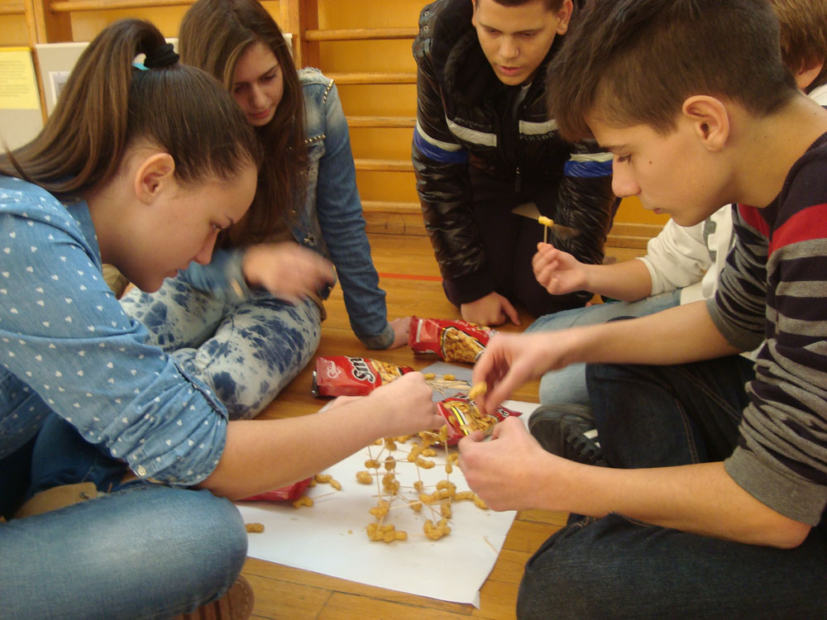

„Прављење куле“

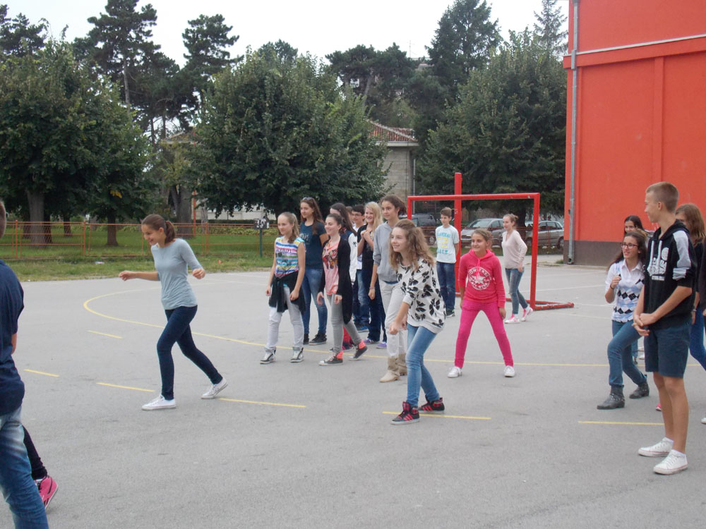

„Калкулатор “?

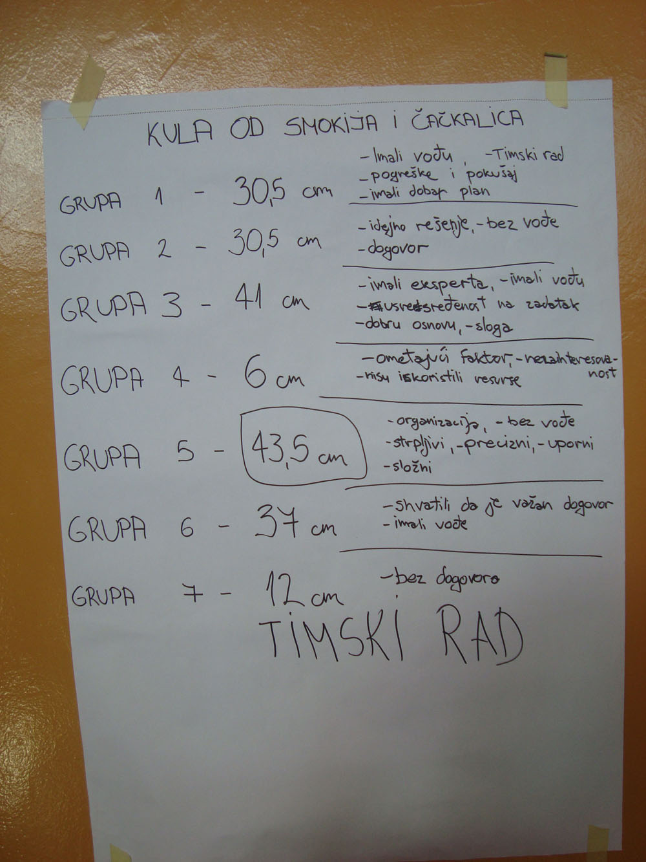

Карактеристике тимског рада
Ево какви су коментари ученика који су организовали радионицу:
Милена Живковић, вођа тима: „ Припремање је ишло веома добро, били смо добро организовани и узбуђени јер ћемо реализовати нашу акцију. Било је задовољство спремати се за исти. Међусобна сарадња у тиму је била одлична. Сви смо једнако учествовали у сваком делу акционог плана. Лепо смо се забавили док смо радили , то је био прави тимски рад.
Играли смо прво игру `Где је меда?`( у нашем случају била је друга играчка), и игра се свима допала . Први покушај није био најуспешнији, али касније група је смислила тактику и успела да реализује задату инструкцију.Задатак је испуњен уз сарадњу у групи. Следећи задатак су биле асоцијације на тему тимског рада и то је једна од техника коју смо често примењивали на радионицама. Припремили смо и презентацију тимских активности у Дечијем селу као пример квалитетног тимског рада.
Онда је уследила игра» Калкулатор» која је подразумевала да тим може да изврши задатак једино ако направи добар план.Након игре смо разговарали о томе зашто су неки тимови били успешнији од других. И то нам је послужило да изведемо карактеристике тимског рада.
Сматрамо да смо постигли циљ пројекта., мислим да је ефекат био одличан. Сматрам да су сви уживали и разумели поруку радионице.
У мом тиму су били и : Ана Тимотијевић, Теодора Павовић, Иван Биорац и Лука Јовановић. Помогле су нам и Александра Славковић , наставница ГВ и педагог Весна Шапоњић.

Милена Живковић- члан Вршњачког тима
Александра Славковић- члан пројектног тима
Весна Шапоњић-школски координатор

